Первый этап - Групповой

Задание
(на выполнение задания даётся 50 минут)

Прочитайте данную вам Общую характеристику рекламы как вида делового текста. Задача вашей группы – разобраться в структуре, целях и приемах рекламы как вида текста.
Также вам дано Описание физического прибора, встречающего в быту. Ваша задача – обратить внимание в описании этого прибора на материал, из которого изготовлен прибор, на назначение прибора и область его применения, отметить индивидуальные особенности данного прибора.
Возьмите большой лист бумаги и на его1/3 части (слева или справа) с помощью маркеров (фломастеров) выпишите (по вертикали, т.е. в столбик) те характеристики прибора, которые вы считаете наиболее существенными, отличающими его от других приборов.

Второй этап – Индивидуальный
Задание
(на выполнение задания даётся 20 минут)

Ваша задача – используя выписанные вами в процессе групповой работы характеристики прибора, составить карту ассоциаций (на отдельном листе), которые возникают у вас при взгляде на этот прибор, для создания рекламы прибора.
На рисунке для примера дана Карта ассоциаций, созданная при разработке рекламы рюкзака.
В центре располагается слово (предмет, который предстоит рекламировать), к которому вы подбираете другие слова (возникающие у вас в связи с этим предметом ассоциации), а к придуманным словам – еще слова – ассоциации. Это могут быть любые части речи, не только существительные. Например, для слова «путешествие» здесь подобрали слова: дорога, города, ходить, багаж, знакомства… и так далее.
Не забывайте, что ваше слово – название физического прибора, встречающегося в быту. Запишите к этому слову другие слова – ассоциации. Если идей много, не ограничивайте себя, записывайте все. В результате у вас получится дерево ассоциаций.
Теперь попробуйте соединить идеи. Соединяйте слова из одной ветки и из разных, по два или по три. Приветствуются любые идеи, даже самые неожиданные! Старайтесь все записывать. Подумайте, каким образом можно было бы использовать ваш прибор, с какой целью и в каких областях.
Постарайтесь продумать элементы рекламы вашего прибора (заголовок, основную часть, заключение), подобрать языковые средства для создания рекламы.
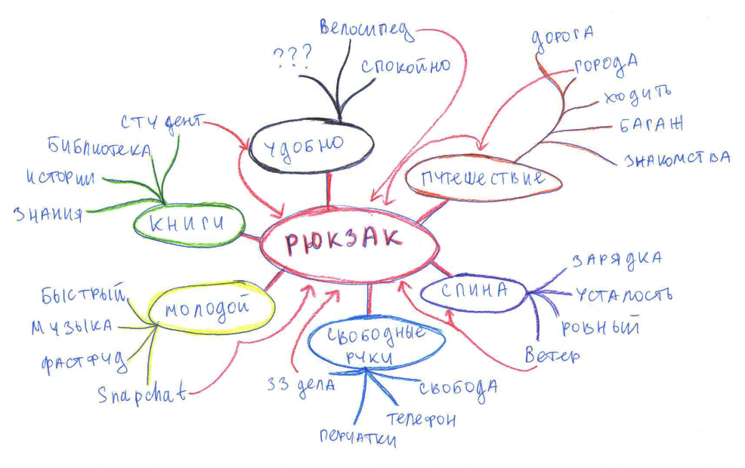

Третий этап - Групповой
Задание
(на выполнение задания даётся 50 минут)

Задание третьего тура состоит в создании коллективного проекта на основе выполненных участниками группы индивидуальных работ.
Каждый участник группы представляет свое «дерево ассоциаций», делится идеями, возникшими у него в процессе индивидуальной работы.
После этого участники группы должны коллективно отобрать самые интересные идеи (сочетания слов, область применения прибора, языковые средства) и придумать (создать) рекламу данного вам физического прибора.
Результат своей работы - рекламу прибора (иллюстрации приветствуется) - разместить на 2/3 большого листа бумаги.
Подготовить защиту своего проекта.

